**openEuler 22.03_LTS RISC-V版本VCL特性测试**

实验背景：

1. 基于前期任务，可以直接进入第二步，下载安装。
2. 或者从零开始，使用vmware16安装ubuntu22，进入第一步。
3. vlc是一个视频播放器，安装过程比较简单，主要是测试使用过程。

**实验：**

**1、安装qemu**

要求Ubuntu22.04

1.1 执行如下命令

sudo apt install qemu-system-riscv64 -y

1.2 验证是否安装成功

执行命令：qemu-system-riscv64 –-version

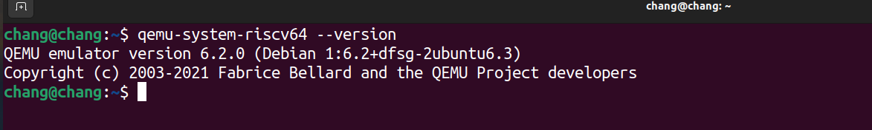

出现如上成功

**2、下载相关文件**

2.1 三个文件

* <https://mirror.iscas.ac.cn/openeuler-sig-riscv/openEuler-RISC-V/testing/20220823/v0.1/QEMU/>[openeuler-qemu-xfce.qcow2.tar.zst](https://mirror.iscas.ac.cn/openeuler-sig-riscv/openEuler-RISC-V/testing/20220823/v0.1/QEMU/openeuler-qemu-xfce.qcow2.tar.zst)
* <https://mirror.iscas.ac.cn/openeuler-sig-riscv/openEuler-RISC-V/testing/20220823/v0.1/QEMU/>[fw_payload_oe_qemuvirt.elf](https://mirror.iscas.ac.cn/openeuler-sig-riscv/openEuler-RISC-V/testing/20220823/v0.1/QEMU/fw_payload_oe_qemuvirt.elf)
* <https://mirror.iscas.ac.cn/openeuler-sig-riscv/openEuler-RISC-V/testing/20220823/v0.1/QEMU/> [start_vm_xfce.sh](https://mirror.iscas.ac.cn/openeuler-sig-riscv/openEuler-RISC-V/testing/20220823/v0.1/QEMU/start_vm_xfce.sh)

2.2 解压镜像

将三个文件拖到文件夹中，右键openeuler-qemu-xfce.qcow2.tar.zst，点击右键extract Here解压。

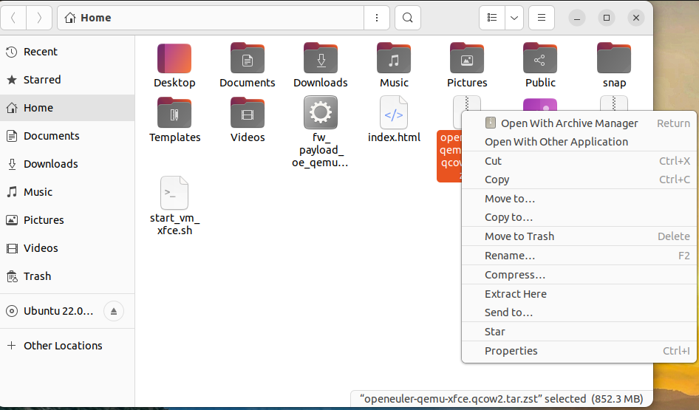

**3、启动镜像**

3.1 执行命令

bash ./start_vm_xfce.sh

默认账号：root 默认密码：openEuler12#$

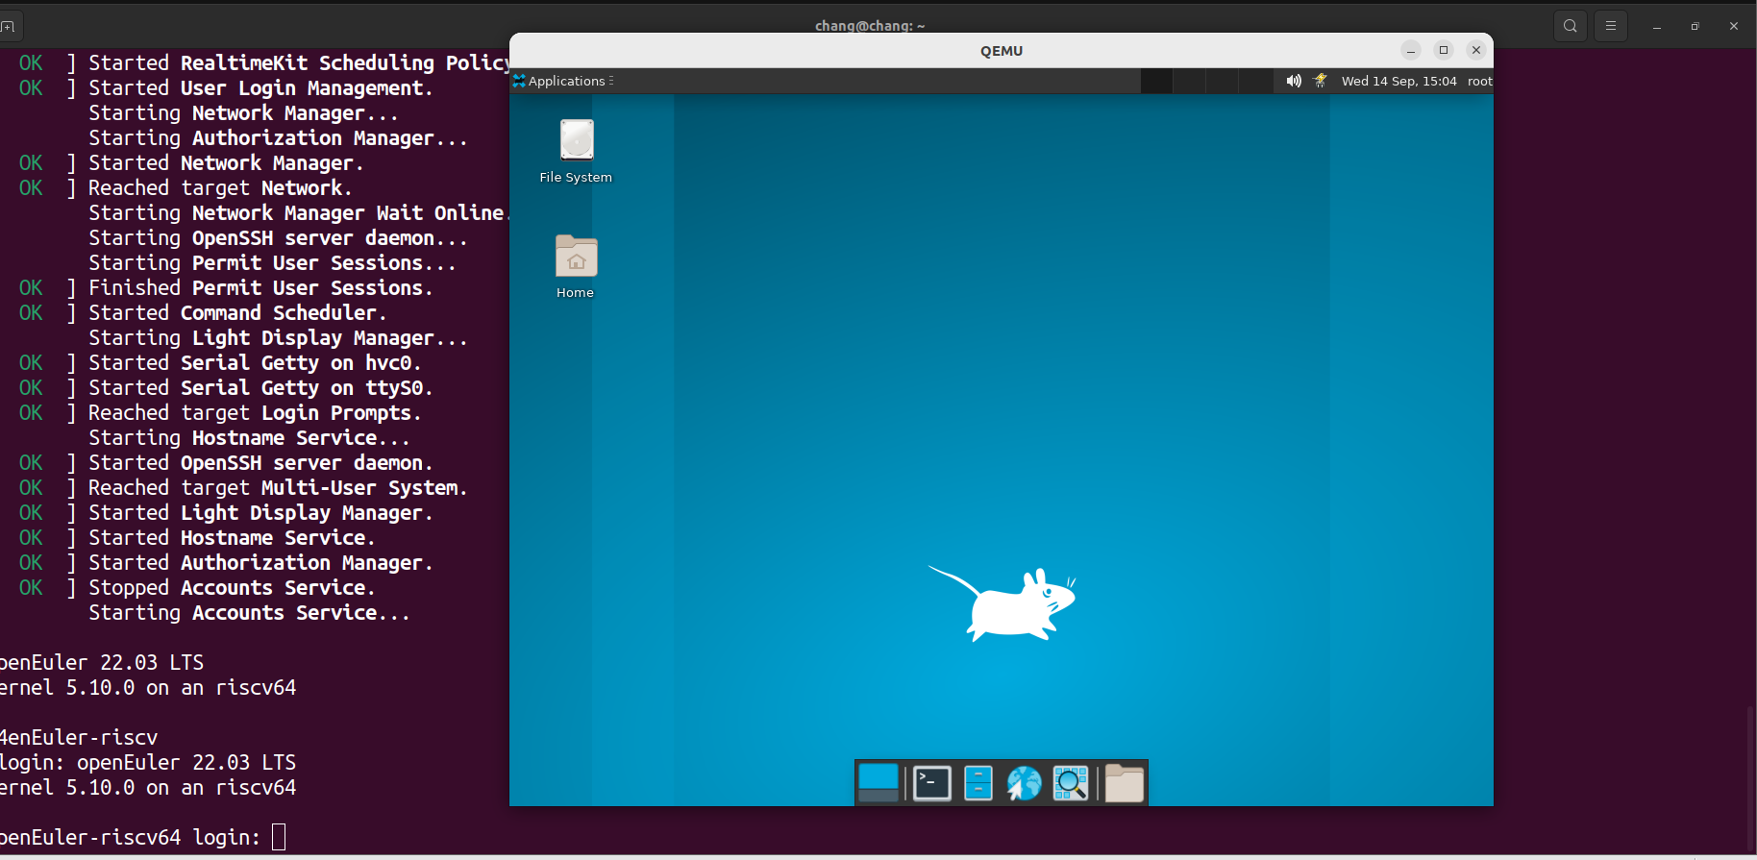

3.2 下载软件

执行命令，遇到询问，输入Y

dnf install clv

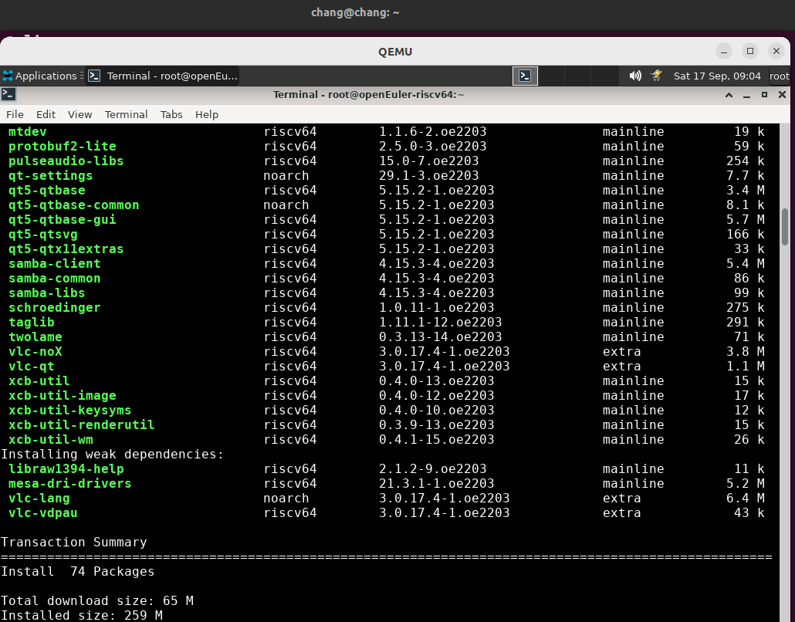

等待安装完成即可

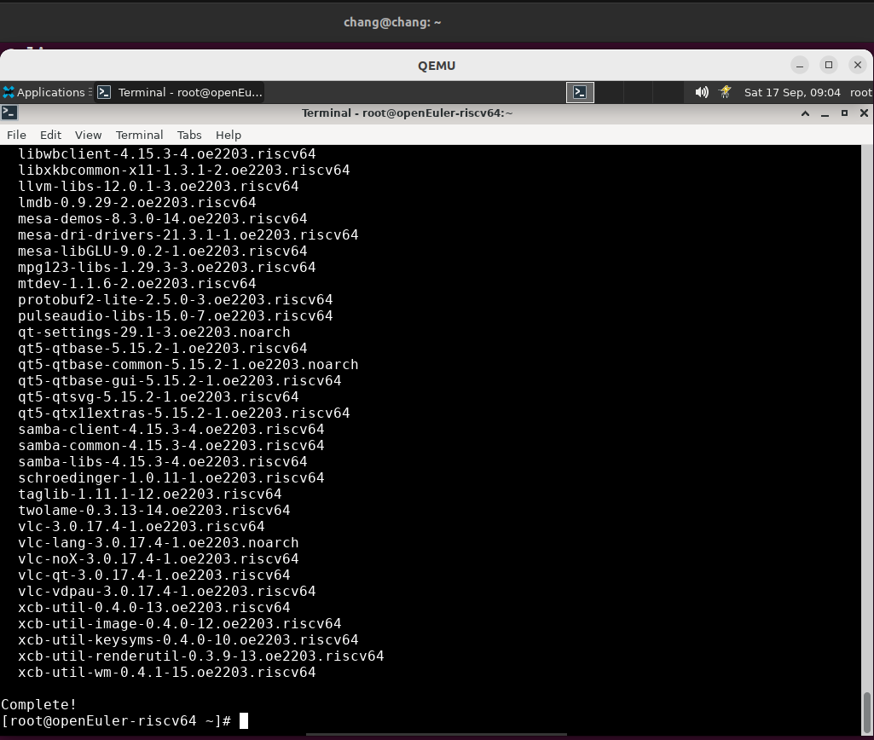

3.3启动vlc

执行命令：vlc

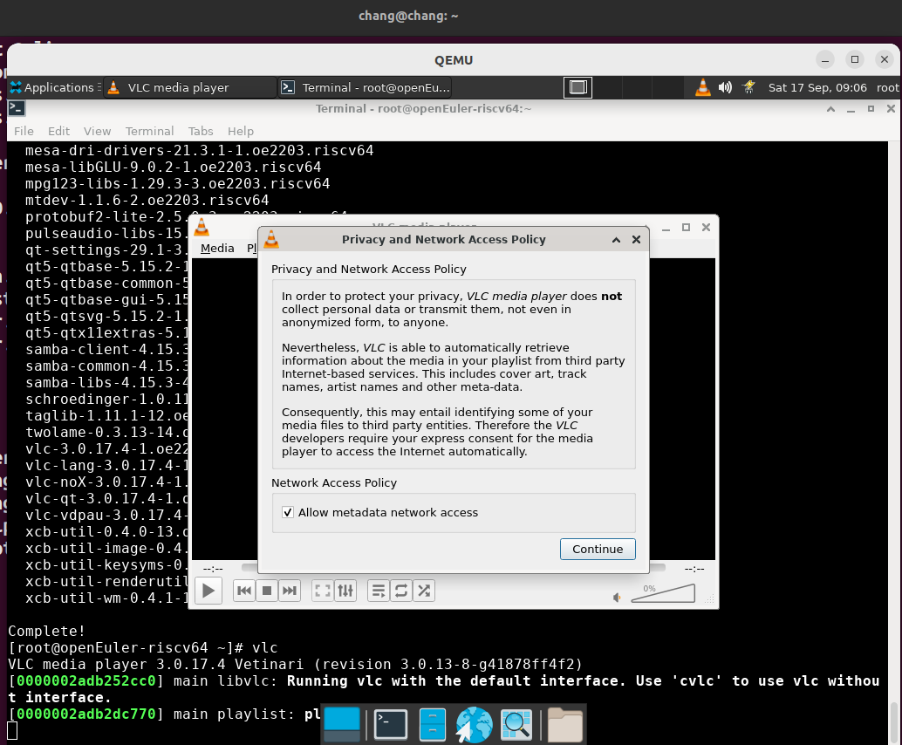

**4、vlc软件使用**

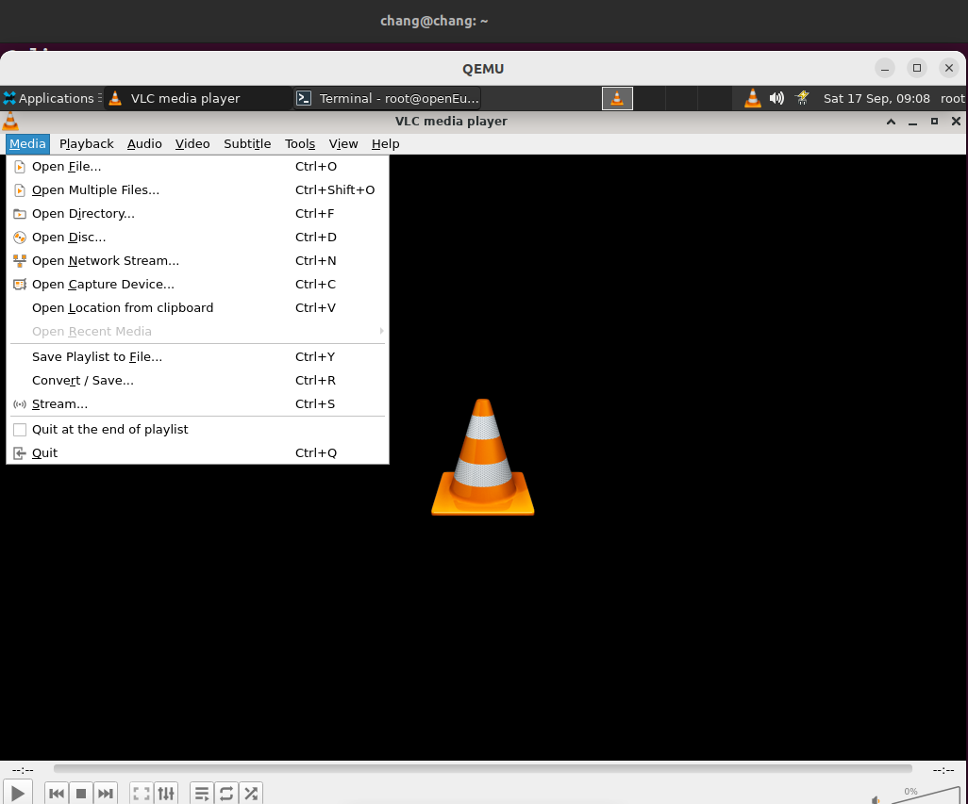

**4.1 解决没有视频文件的问题**

4.1.1 安装you-get

dnf install you-get

4.1.2 下载视频

you-get

<https://www.bilibili.com/video/BV1iB4y1V7X8?spm_id_from=333.1007.tianma.5-2-14.click>

视频链接自行选择

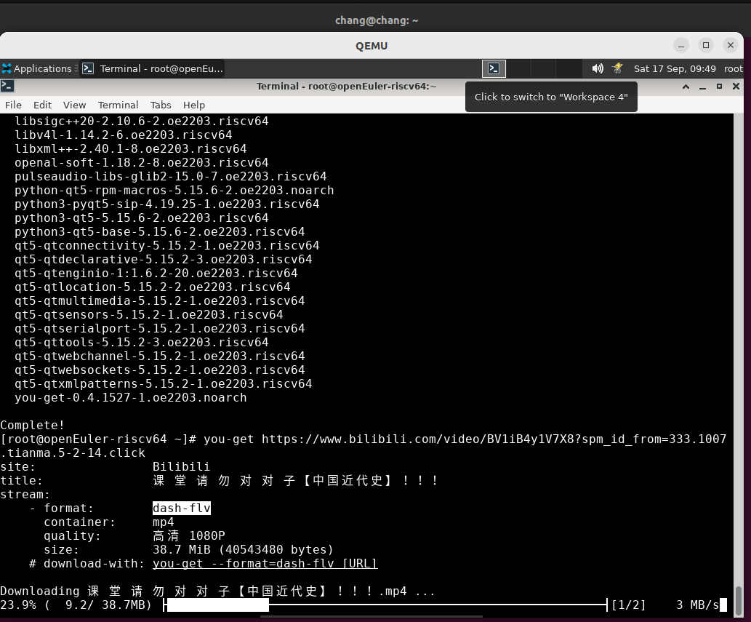

**4.2 测试**

4.2.1 Media

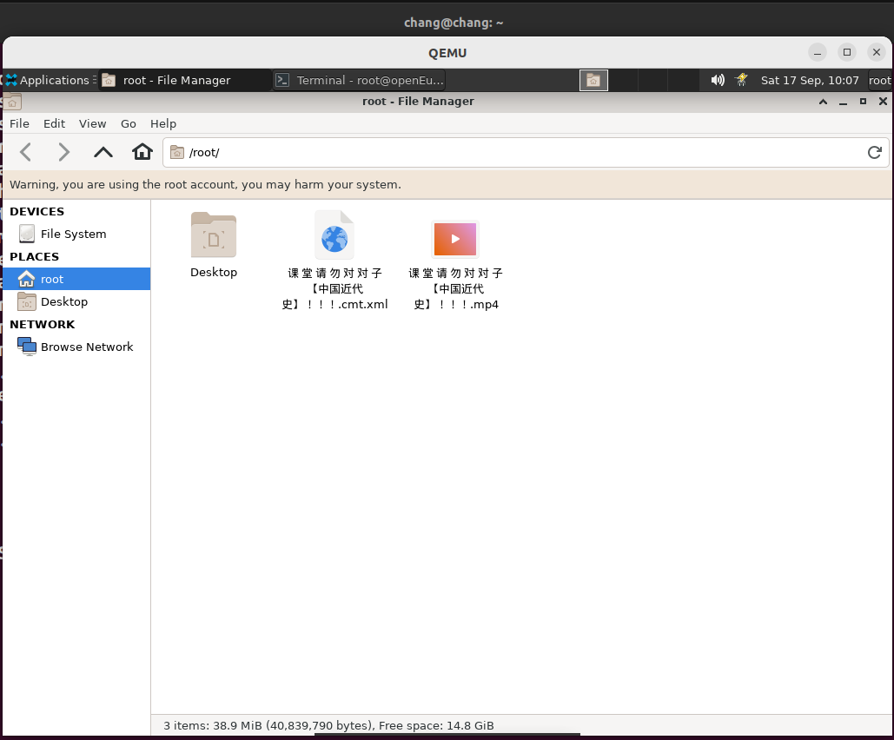

问题1：进度条在前进，但是没有图像，没有声音，而且页面无法关闭。

问题2：打开视频页面后，鼠标消失无法调出，只有强行关闭xfce（不播放视频，没有此问题）。

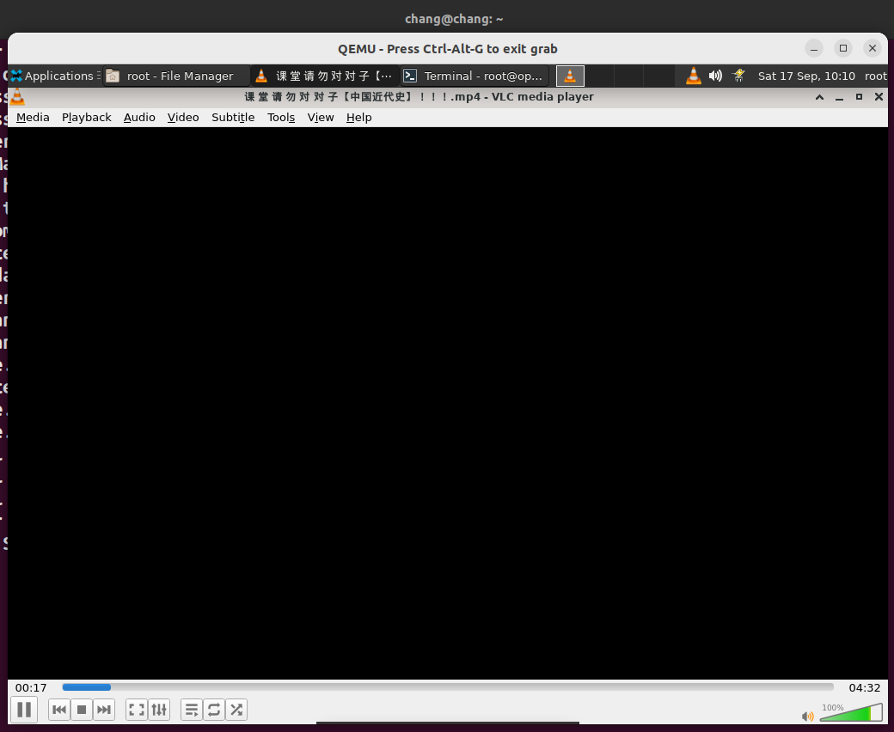

4.2.2 Playback

Jump Forward前进

Jump backward后退

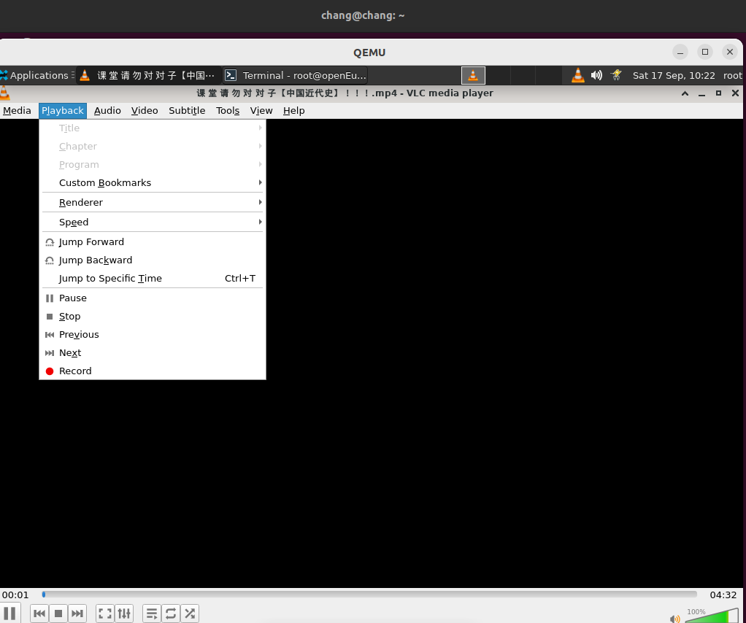

Play/Pause

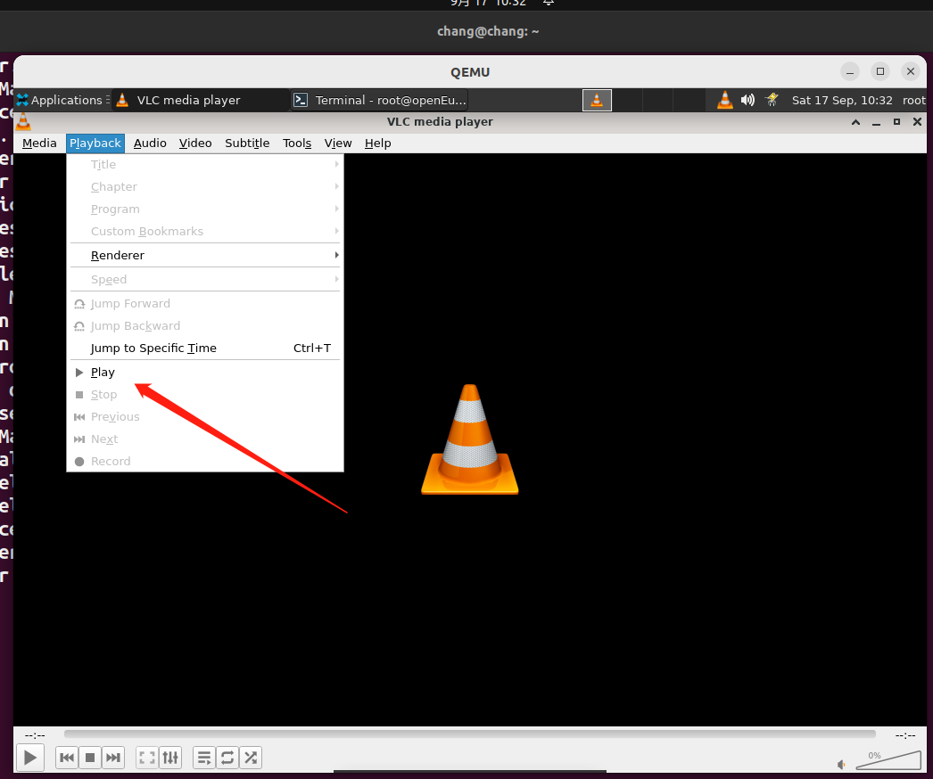

4.2.3 Audio

Audio Track音频模式

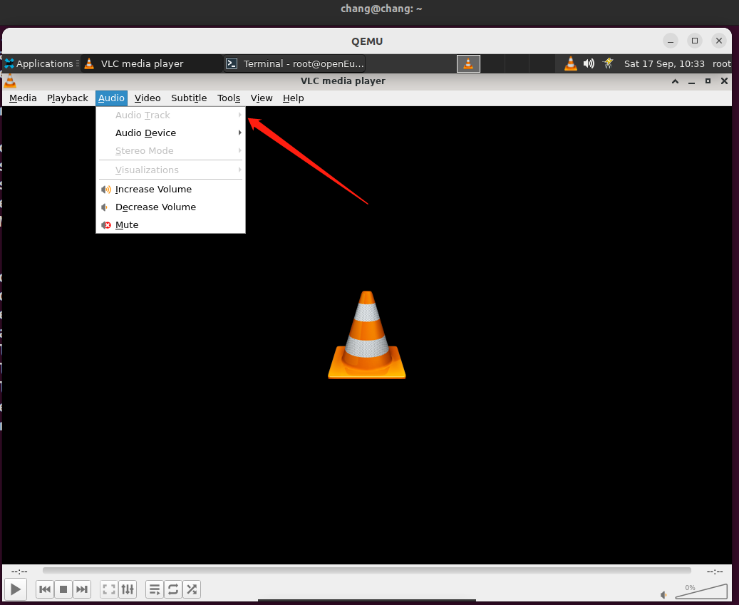

Audio Devices

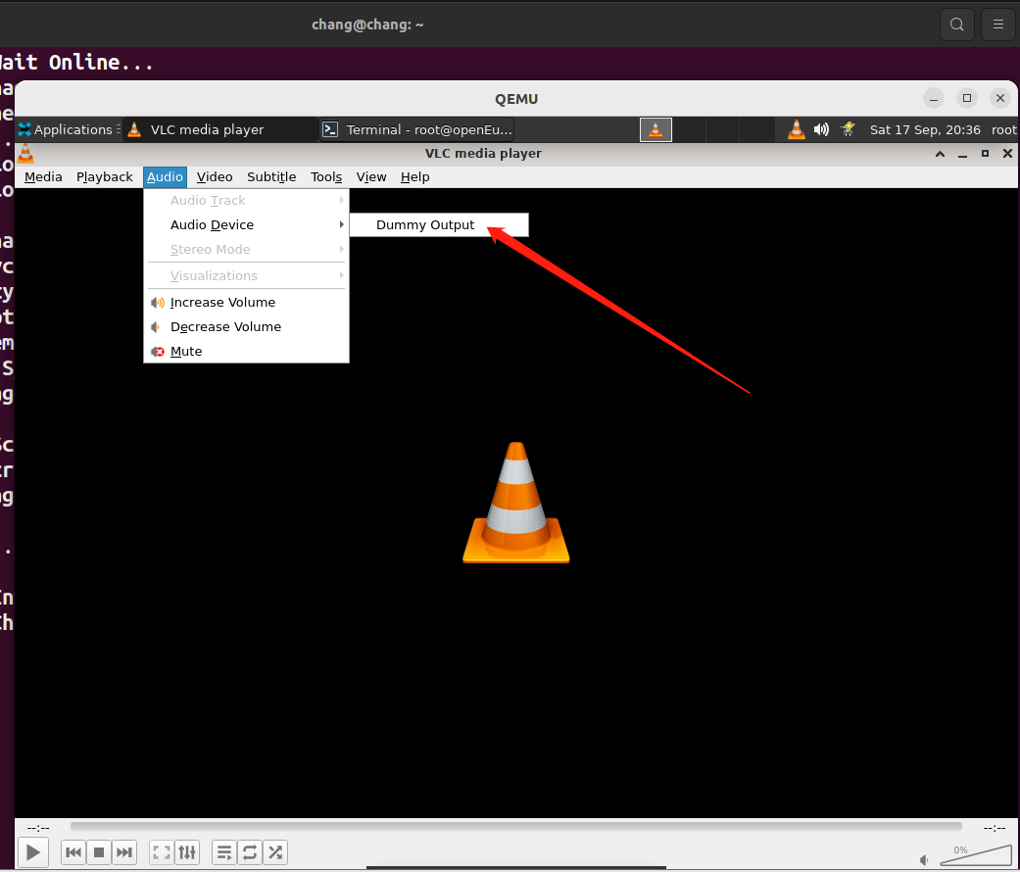

Stereo mode立体声模式

Increase volume/decrease volume增加减少音量

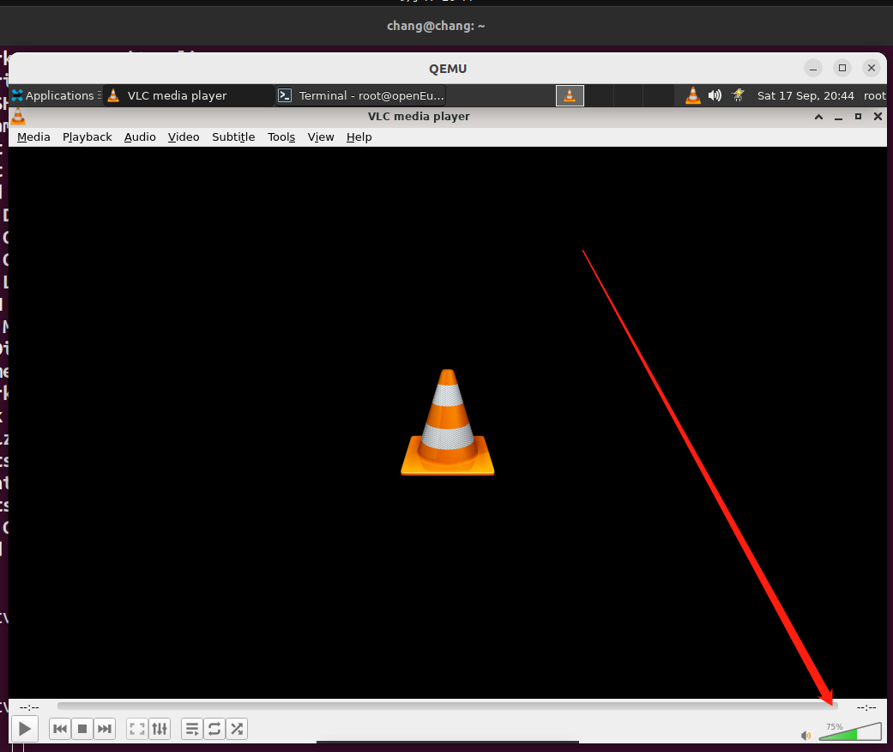

Mute 静音

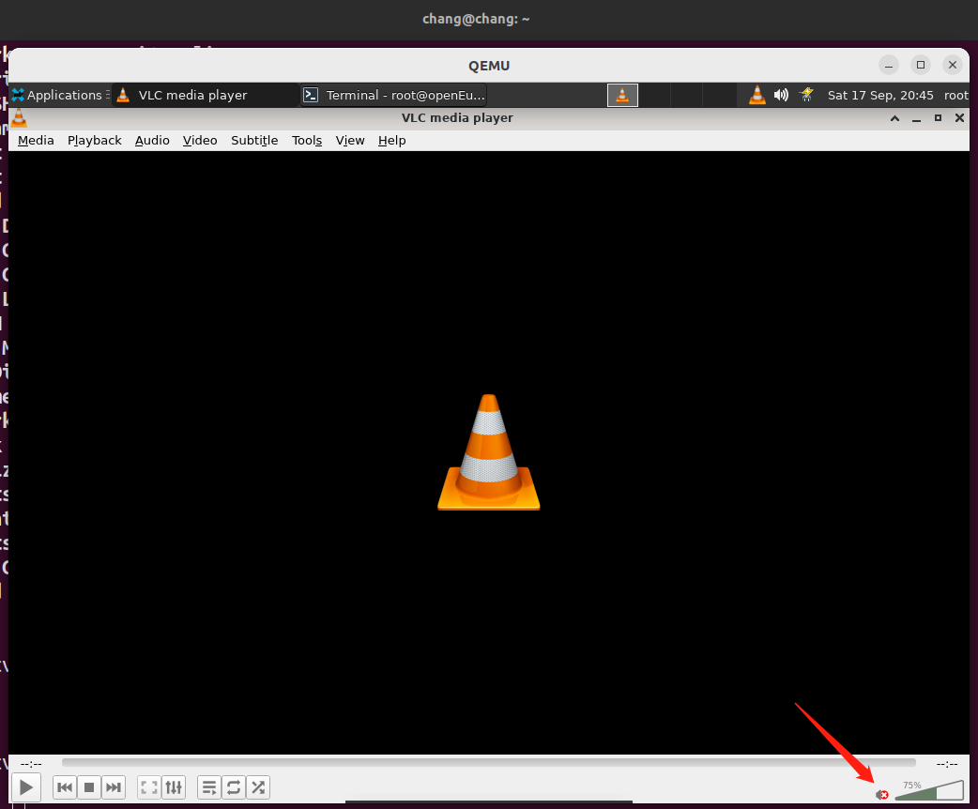

4.2.4 Video

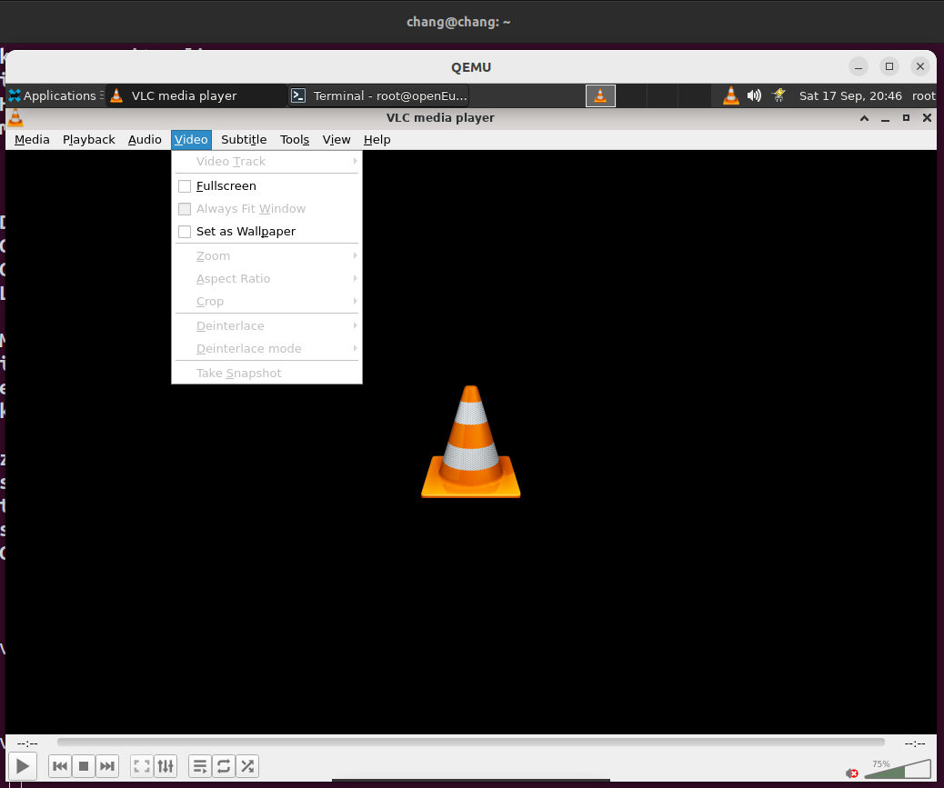

由于在播放视频的情况下无法呼出鼠标，所以只能测试Fullscreen和set as Wallpaper可正常设置

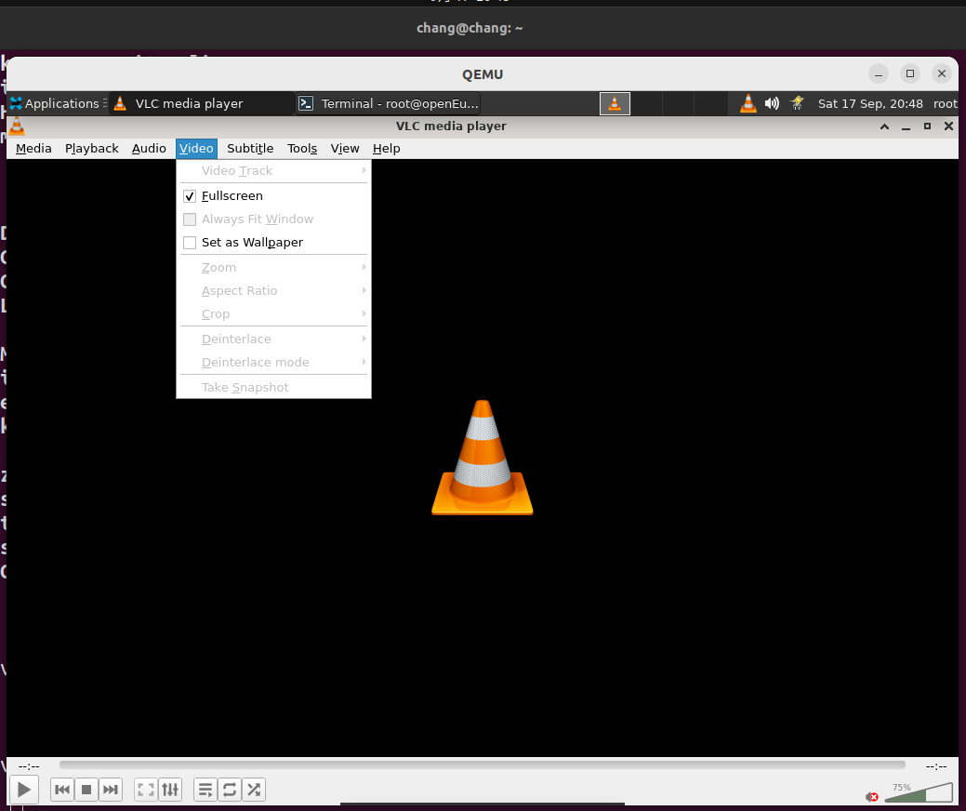

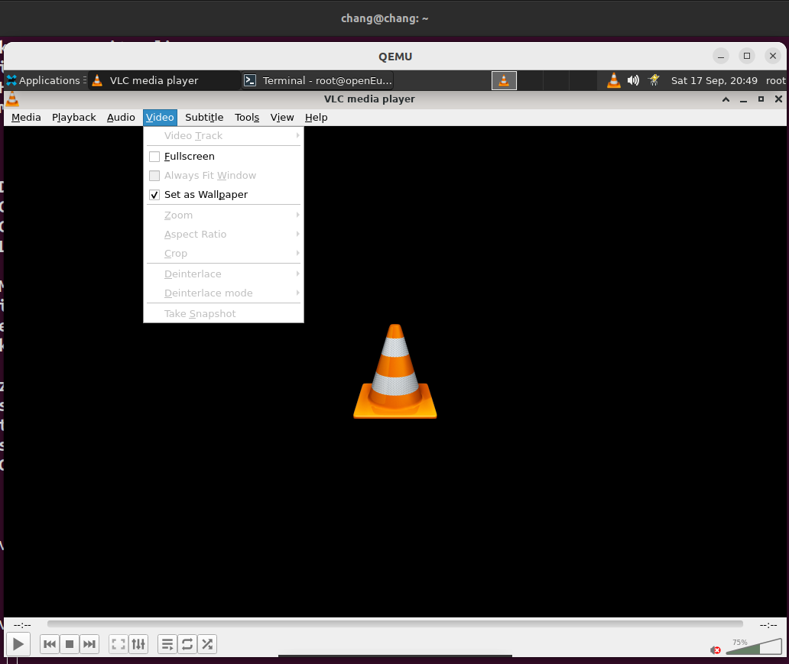

4.2.5 Subtitle

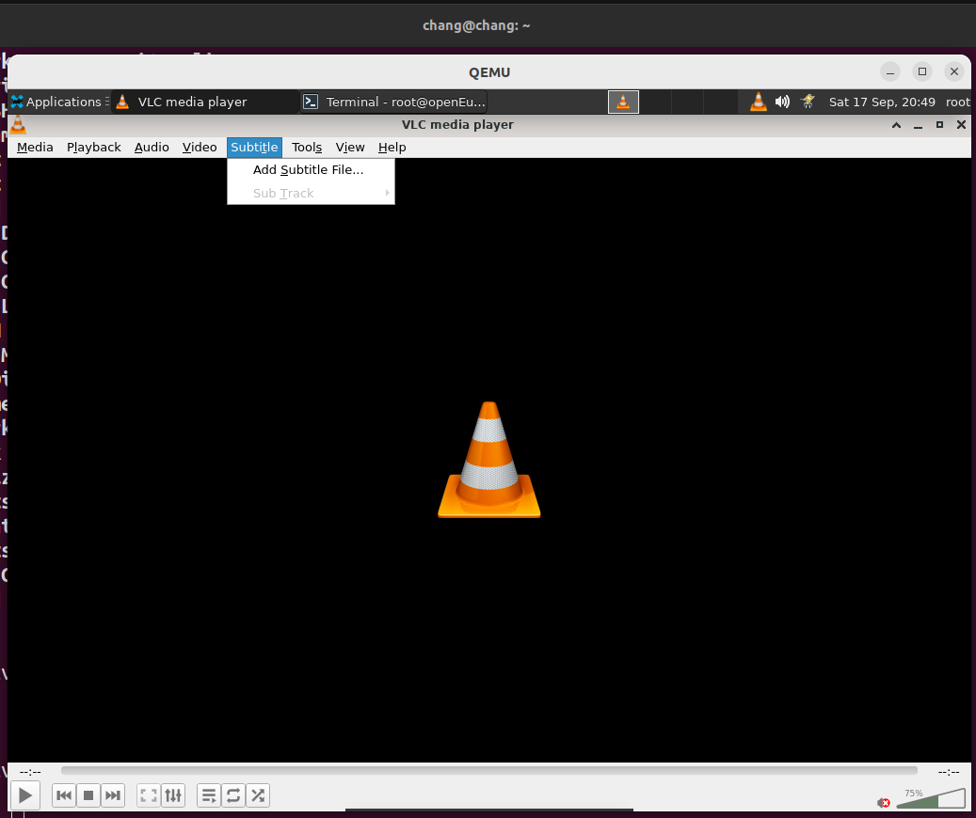

点击后进入文件选择

4.2.6 tools

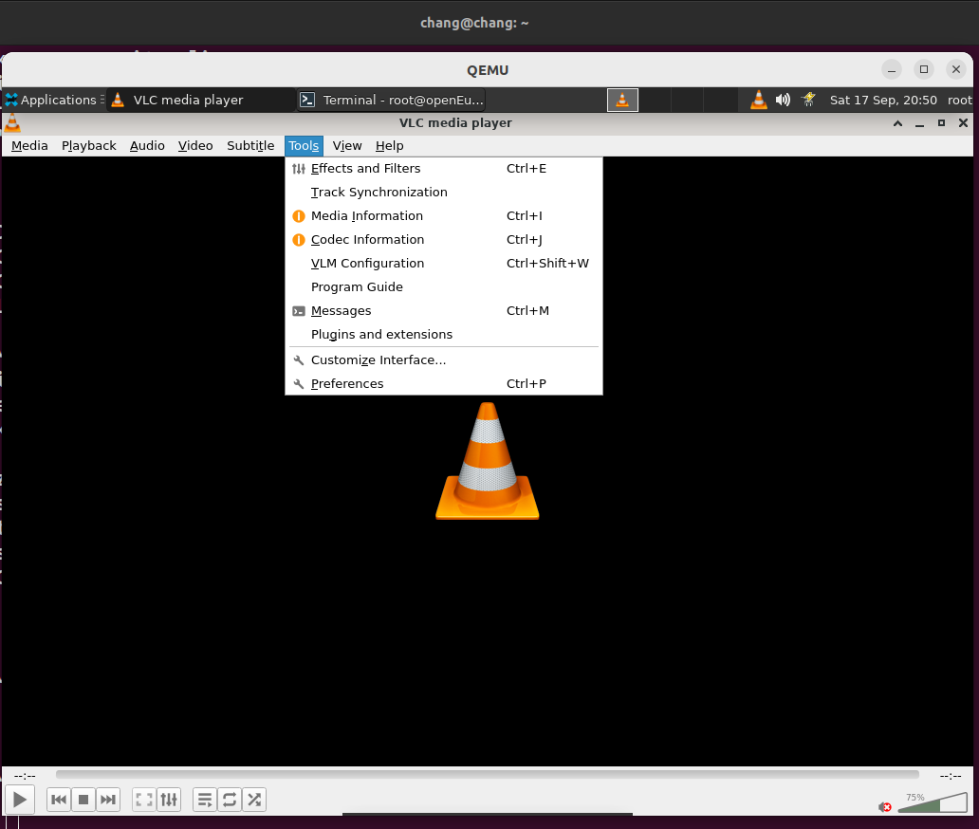

Media information媒体信息

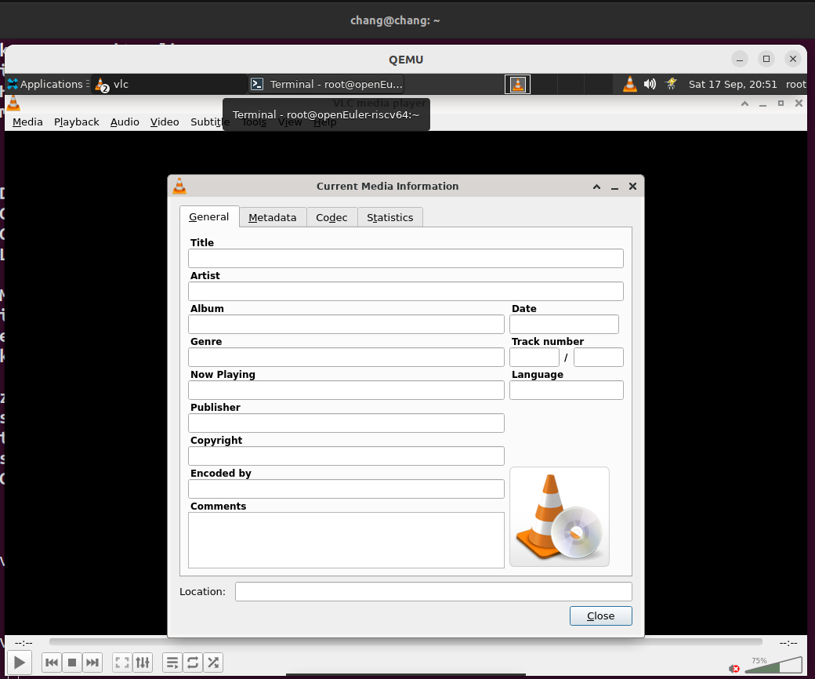

Codec information

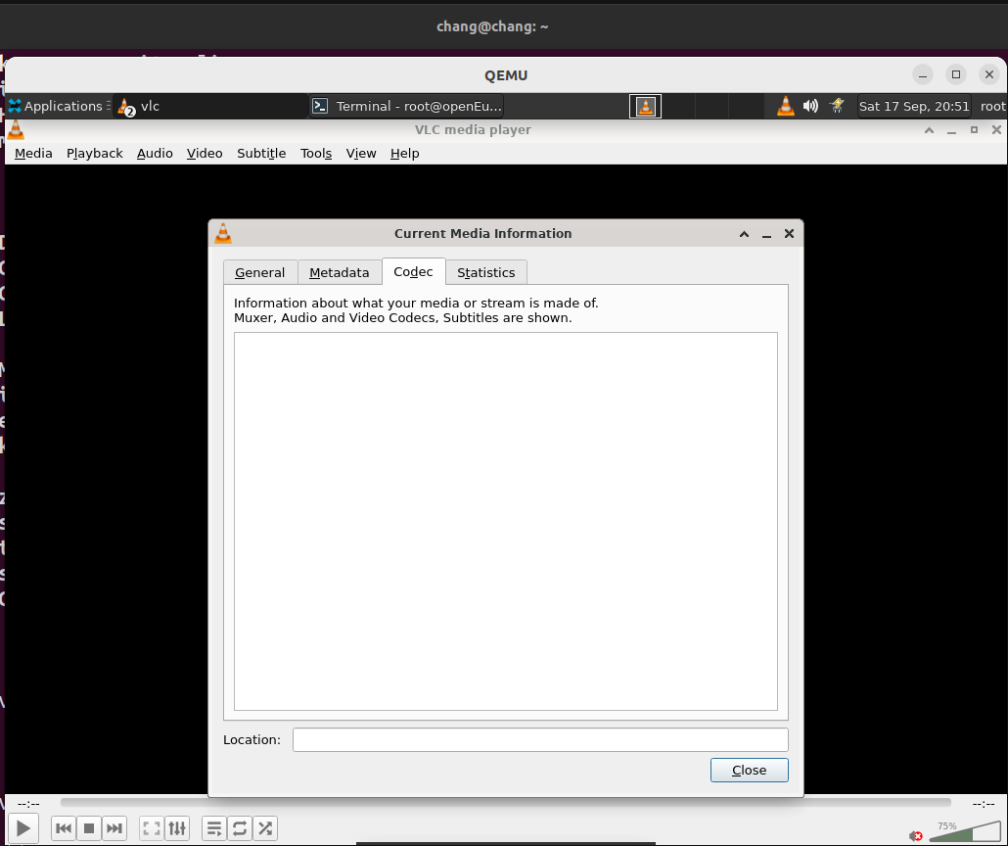

Plugins and extensions

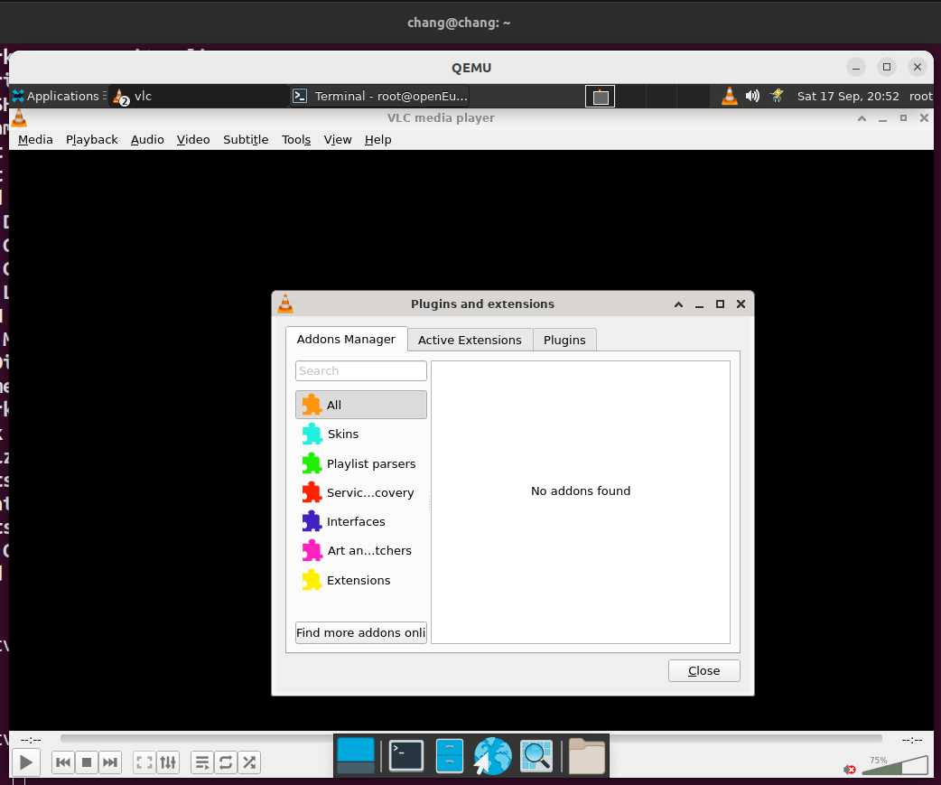

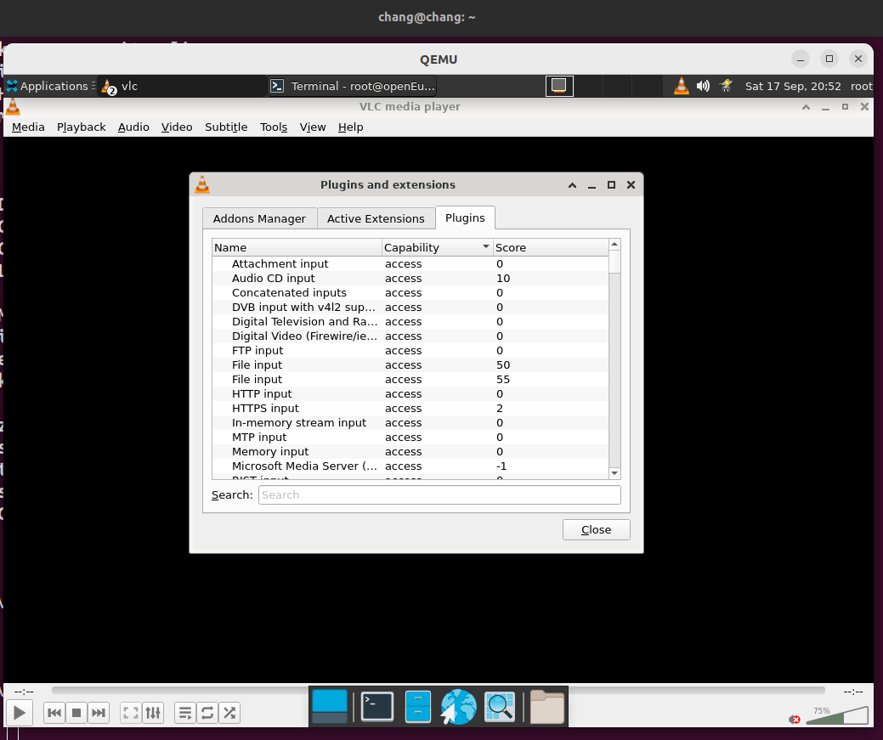

4.2.7 view

